DJUPEKLO VEL OG BÅTFORENING, MARS 2025
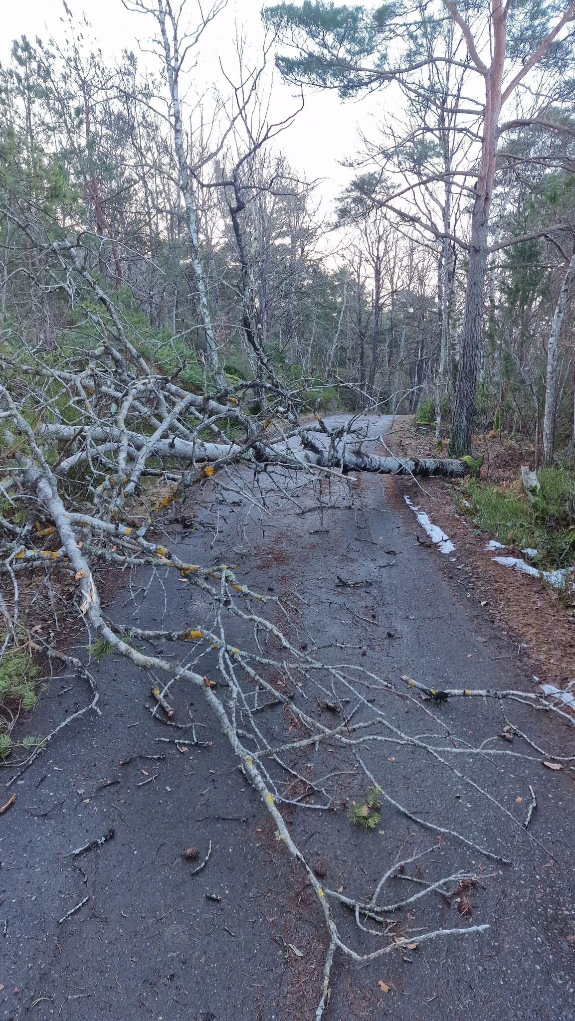

«DJUPEKLOVEIEN Medlemmer har henvendt seg til styret for å få til en felles tilnærming til vedlikehold av Djupekloveien. I henhold til lov om vegar (Veglova) av 21.06.1963 er brukere av en vei et veilag (paragraf 55 jfr paragraf 54). Spørsmålet om etablering av et veilag har vært drøftet av styret i flere omganger. Spørsmålet er igjen aktualisert gjennom medlemmers henvendelser og etter at kommunen overtok som grunneier.»
Ovennevnte avsnitt er sakset fra «Årsbrev for 2025», og er basis for den oppgaven Reidar Støren og Jarle Stensrud har påtatt seg for å avklare muligheter for etablering av et veilag for Djupekloveien.
Historikk
Djupekloveiens nøyaktige etableringstidspunkt og av hvem har vi ikke funnet fram til. Søk på nettet har ikke gitt noen svar. Historiske kart fra 1914 viser en prikket linje fra Møklegård/Vikaneveien og inn til stranden. På nåværende tidspunkt vurderes det som ikke nødvendig å ha full historisk oversikt over Djupekloveien – etableringstidspunkt og av hvem.
Uavhengig av historien er det vår vurdering at Djupekloveien er en privat vei åpen for allmenn ferdsel. Bakgrunnen for dette er historisk bruksmønster som igjen er knyttet til de store offentlig eide friluftsområdene nede ved sjøen og bruken av disse over mange år.
Djupekloveien – arealet/utstrekning
Geografisk avgrensning av Djupekloveien.
Ved vår gjennomgang av kartgrunnlag og lokalkunnskap, har vi kommet til at den starter ved p-plass avsatt for HC inne forbi badestranda og ender i krysset ute ved Vikaneveien. Dette er en distanse på om lag 1363 meter (målt med mapout).
Det er 2 p-arealer nede ved stranda. Den innerste forbi stranda er forbeholdt for HC og den andre ovenfor Kiosk/Hytte tilhørende Djupeklo Vel og Båtforening (DVB), er allment tilgjengelig. Kapasiten på p-plassene er på om lag 75 til 90 personbiler. Innerst ved den største p-plassen ender Djupekloveien i bom på veien til båthavna tilhørende DVB.
Eierskap, forvaltning og bruk av Djupekloveien og p-plassene vurderes som riktig å se i sammenheng. Dette for at brukere av veien skal ha mulighet til både å snu for å kjøre ut igjen, men også for å parkere.
Innover langs Djupekloveien er det enkelte møteplasser. Disse er i varierende grad merket og i stor grad av dårlig forfatning. Historisk har møteplassene vært skiltet, men disse har blitt borte i årenes løp. Antall møteplasser bør vurderes økt for tryggere og bedre fremkommelighet.
Djupekloveien har flere avkjørsler til sideveier/p-plasser som fører inn til hytter. Disse avkjørslene/sideveiene vurderes å ikke være en del av Djupekloveien, men tilhører de respektive oppsittere.
Oppsummering – arealet utstrekning
- Djupekloveien strekker seg fra krysset ved Vikaneveien og fram til henholdsvis P-plass for HC innenfor stranda og bom til veien mot båthavna,
- P-plass for HC og P-plass ovenfor DVB’s hytte vurderes å høre naturlig inn under veilag for Djupekloveien.
- Møteplasser inngår i veiarealet.
- Sideveier, avkjørsler og p-areal på sidene inngår ikke i arealet til Djupekloveien.

Djupekloveien – grunneiere
Våre foreløpige undersøkelser viser 12 grunneiendommer under veianlegget.
For enkelte av grunneiendommene er det kun snakk om noen få kvadratmeter.
Rettighetsforhold til veianlegget er ikke undersøkt. I den grad dette mot formodning skulle komme opp som en problemstilling, vil det vær et juridisk spørsmål som i så fall må løses ved forhandlinger eller rettslige prosesser.
Djupekloveien – rettighetshavere/brukere
Samtlige eiendommer på Djupeklo-området må regnes som brukere av veien. Dette er samtlige hytteeiere og boligeiere som sogner til Djupekloveien, grunneiere til ubebygde eiendommer, samt ikke minst Fredrikstad kommune som eier av friområdene – både de som er opparbeidet og de som er naturlig arrondert.
DVB inngår her som eiendomsbesitter både for hytta/kiosken, men også for båthavna.
Grov opptelling indikerer at antall rettighetshavere/eiendommer som ligger til Djupekloveien er et sted mellom 220 til 250. Dette vil bli avklart i løpet av en skjønnsprosess.
Dersom en legger til grunn at Djupekloveien er åpen for allmenn ferdsel, har allmenheten rett til å benytte veien, men ingen eierrettigheter. Eventuelle vilkår for allmenhetens bruk drøftes ikke her.

Helårsvei eller sommervei?
Bruken av eiendommene innover langs Djupekloveien skjer på helårsbasis. Den først delen fra avkjøring fra Vikaneveien er bebygd med boligeiendommer. Disse har nødvendigvis behov for helårs adkomst.
Hytteområdet er avkloakert via DOVA. VA-anlegget er bygget som et helårsanlegg og ved dette tilpasset bruken av hyttene som helårshytter.
Friområdet nede ved sjøen brukes hele året, selv om bruksintensiteten er størst i perioden april til oktober.
Oppsummering – anbefaling
- Djupekloveien anbefales som helårsvei

Standard på veien
Djupekloveien har i dag en enkel standard. Den bærer preg av at ansvarsforholdene for drift og vedlikehold er uavklart og det er derfor akkumulert et vedlikeholdsetterslep.
Med unntak for de sommerdagene som må sies å ha såkalt «maksvær», er det vår vurdering av Djupekloveien har tilstrekkelig bredde. Veien har få svinger og kun en bratt bakke. Den er noe trang forbi de første bolighusene, men ved eventuelt oppsett av blindsonespeil vil den nok fungere tilfredsstillende også i årene som kommer.
Møteplasser må reetableres og skiltes, samt at det nok bør etableres noen nye.
Gitt vedlikeholdsetterslepet på veien, vurderes det som riktig å innhente eksterne råd for å få en viss oversikt over de viktigste vedlikeholdstiltak, samt prioritering av disse. Et styre i veilag vil naturligvis måtte ta tak i dette som en av sine første og viktigste oppgaver, men en viss oversikt kan være nødvendig allerede nå. Viser ellers til punkt om andelskapital nedenfor.
Oppsummering
- Djupekloveien opprettholdes som i dag, men det etableres/reetableres møteplasser, stikkerenner for vann og grøfter. Utbedre og reparere ødelagte partier. Styrke vedlikeholdsarbeidet.

Bekk langs veien – myr
Djupekloveien har bekkefar og/eller myr langs deler av veien. Naturlig bekkefar/myr er flere steder fylt opp med masser for etablering av private p-plasser. Konsekvensen av dette er noe utfordrende overvannssituasjon langs deler av veien med det til konsekvens at Djupekloveien utsettes for unormal forringelse.
Oppsummering
- Vi velger å ta opp problemstillingen her, men dette er noe som et veilag må ta tak i og finne gode løsninger på i samråd med grunneierne og/eller rettighetshaverne til de respektive p-plassene.

Andelskapital
Når et veilag først er etablert blir det opp til styret å legge fram forslag til innbetalinger, og årsmøtene å fatte vedtak om dette. Vi velger likevel å nevne det her, da det er liten tvil om at et veilag vil være avhengig av en viss startkapital for å kunne komme i gang.
Vi har ikke gjort noen beregninger av brøk og/eller andeler i et veilag. Vi må likevel kunne legge til grunn at f.eks. Fredrikstad kommune som eier av friluftsområdene, som åpenbart vil ha en mer intensiv bruk av veien enn en enkelt hytteeiendom, vil få en større andel av forpliktelsene.
Vi velger uansett å nevne en innbetaling i størrelsesorden NOK 1.000,- og kanskje opp mot NOK 3.000, - pr. andel. Hvis vi sier at «nevneren» i andelsbrøken er 500, gir dette en startkapital på inntil NOK 1,5 millioner.
Oppsummering
- Det foreslås en andelskapital i størrelsesorden mellom NOK 1.000,- til NOK 3.000,- pr. andel, likevel slik at det bør justeres slik at samlet andelskapital ved etablering av et veilag kommer opp til om lag NOK 1,5 millioner.
Hvem skal ta initiativ til et veilag og valg av prosessform
Et veilag kan muligens etableres ved en frivillig prosess – avtale. Dette fordrer at rettighetshaverne setter seg ned og blir enige. Det er mange rettighetshavere til Djupekloveien. Det er nok ikke til å underslå at det nok vil forekomme ulike interesser. Det å forene disse til et felles sett vedtekter med rettigheter og plikter hvor alle signerer, vurderes til å være en formidabel oppgave og anbefales ikke.
Den vanlige prosessen er sak om bruksordning for vei via et jordskifte for jordskifteretten. I gjeldende lov om jordskifte står bestemmelsen om bruksordning i § 3-8.
Kostnadene ved jordskiftesak er normalt begrenset. Den som krever saken må forskuttere et inngangsgebyr på 5 ganger rettsgebyret (R for 2025 = NOK 1.314, -). Usikker på videre beregning av gebyr, men dette kan avklares med jordskifteretten.
Hvem som kan kreve sak etter jordskifteloven fremgår av §1-5, første ledd; «For å kreve sak etter jordskifteloven er det et vilkår at man er grunneier, har en rettighet til fast eiendom eller er fester».
DVB oppfyller i alle fall ett av disse kravene. Det er vel da naturlig at DVB påtar seg rollen som rekvirent. Om DVB ikke blir akseptert som rekvirent, får vi finne et knippe hytteeiere som kan påta seg rekvirentrollen.
Oppsummering – anbefaling
- Opprettelsen av et veilag for Djupekloveien anbefales gjort vi sak om bruksordning for vei via jordskifte,
- DVB bør stå som rekvirent.
Videre saksgang
Dette notatet er ikke ment å være en fullstendig utgreiing av grunnlaget for et veilag for Djupekloveien. Vi anbefaler imidlertid at styret i DVB behandler saken og foreslår at det innstilles på å gå videre med prosess for etablering av et veilag. Et veilag kan sikre at Djupekloveien blir godt vedlikeholdt og ved dette bidrar til å opprettholde Djupeklo som et attraktivt område både for de fastboende, hytteeierne og andre brukere. En god og fremkommelig vei er også viktig i beredskapssammenheng dersom det skulle oppstå uhell som krever bistand fra redningsetatene.
Fredrikstad kommune er en viktig partner for Djupeklo. Det anbefales derfor å følge opp kontakten med kommunen med eget møte med veilag som agenda. Foreslår å sikte mot et møte med kommunen før påske. I årsbrevet er det informert om arbeidsgruppa. Videre informasjon til medlemmene om veiene videre kan sendes ut til medlemmene, til grunneiere, boligeierne og andre så som DOVA, Telenor og Østfold Fylkeskommune. Det er mulig Fredrikstad kommune har synspunkter på en informasjonsstrategi, men det får en i så fall komme tilbake til.
Djupeklo 26. mars 2025
Reidar Støren og Jarle Stensrud

